Interpretación de Imágenes

Interpretación de Imágenes

<https://docs.opencv.org/master/d9/df8/tutorial_root.html>

Instalar visual studio code (IDE)

Instalar git y registrarnos en github

Crear entorno virtual

* Crear una carpeta de trabajo
* Entrar a la carpeta con el cmd
* 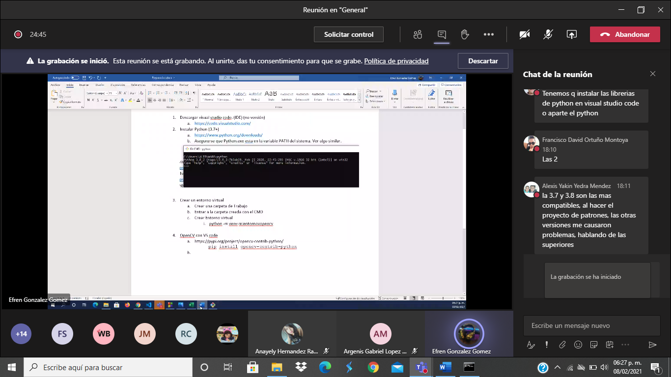
* Activar entorno virtual
* 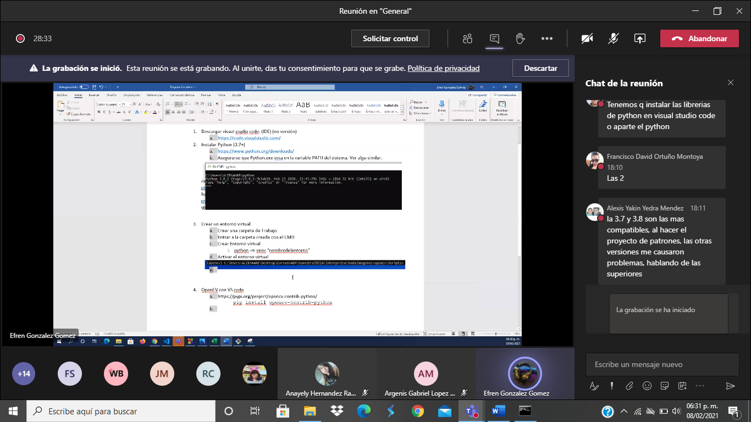

Instalar OpenCv con visual studio code

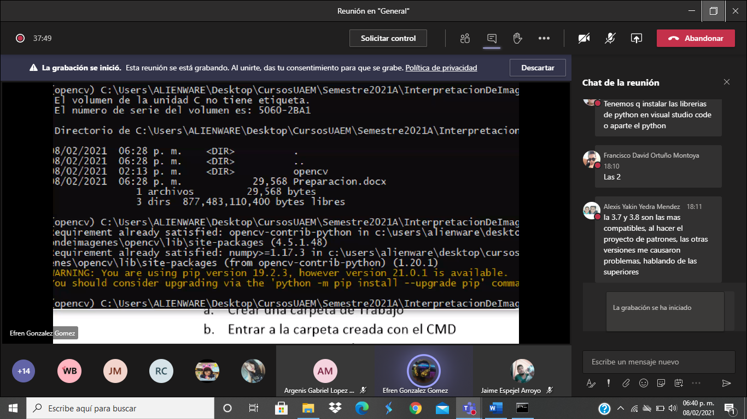

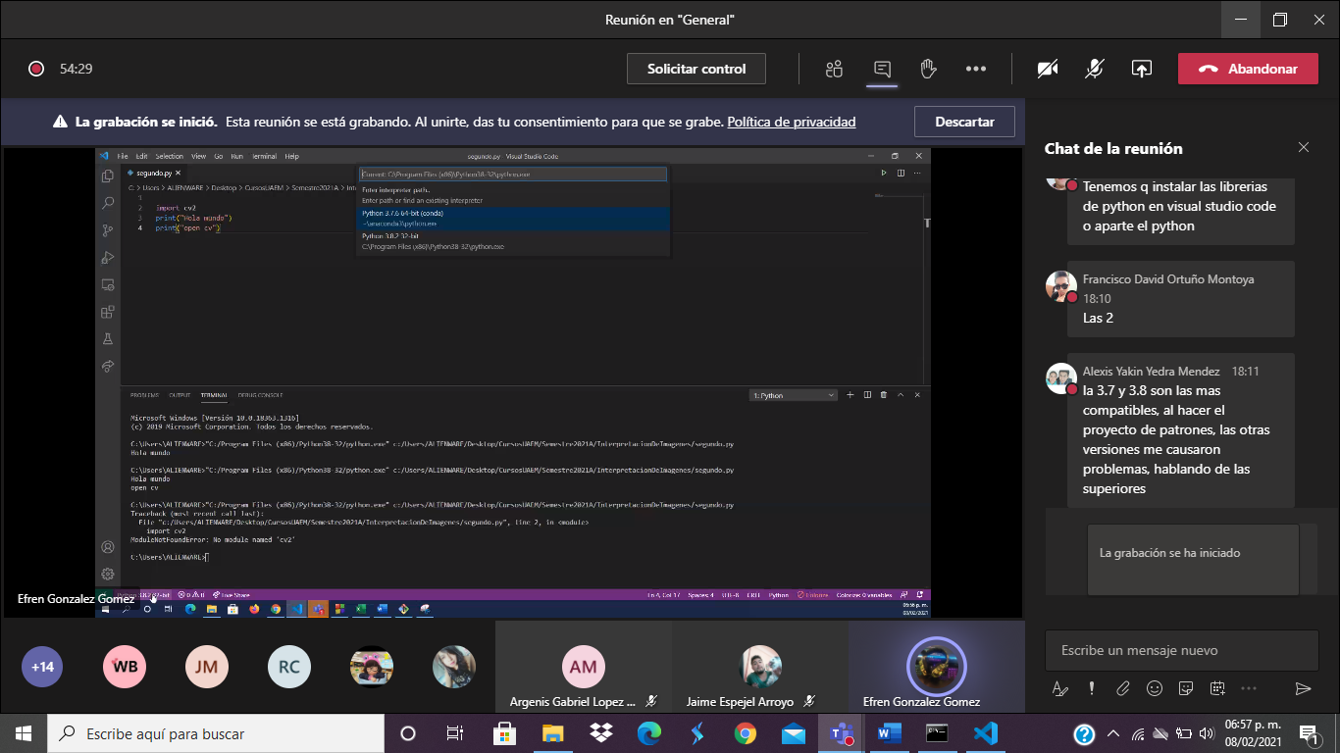

<https://github.com/NerfeMats/InterpretacionDeImagenes>

<http://people.ee.ethz.ch/~timofter/traffic_signs/>